МИНИСТЕРСТВО НАУКИ И ВЫСШЕГО ОБРАЗОВАНИЯ РФ



ФЕДЕРАЛЬНОЕ ГОСУДАРСТВЕННОЕ БЮДЖЕТНОЕ ОБРАЗОВАТЕЛЬНОЕ УЧРЕЖДЕНИЕ ВЫСШЕГО ОБРАЗОВАНИЯ «ЛИПЕЦКИЙ ГОСУДАРСТВЕННЫЙ ТЕХНИЧЕСКИЙ УНИВЕРСИТЕТ»

Факультет автоматизации и информатики

Кафедра автоматизированных систем управления

ЛАБОРАТОРНАЯ РАБОТА №7

по курсу “ОС Linux”

Студент ПИ-21-1 ____________________ Красиков И. А.

(подпись, дата)

Руководитель

____________________ Кургасов В.В.

(подпись, дата)

Липецк 2023

# **A. Создание дампа с нуля**

1. Обновить список репозиториев и систему:

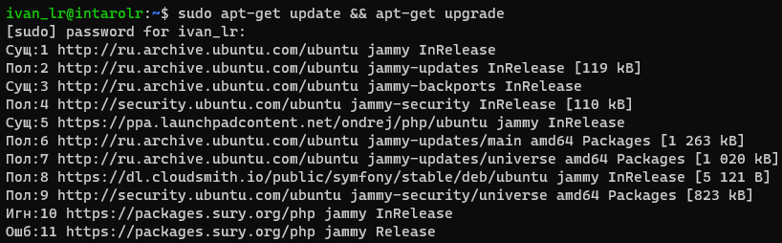

Рисунок 1 – Обновление списков репозиториев и системы

2. Перезагрузка системы с помощью команды sudo reboot